9 дәріс. Пластикалық деформацияға байланысты тозу

Пластикалық деформация (ұсақтау) әсерінен тозу-бұл микроотүсірілімдердің пластикалық деформациясы нәтижесінде бөліктің мөлшерін немесе пішінін өзгерту. Пластикалық деформация әдетте металдардың тозуымен бірге жүреді және үйкеліс бетіне тікелей жақын жерде байқалады. Бұл сонымен қатар бүкіл бөлікке немесе оның едәуір көлеміне таралатын деформацияны білдіреді.
Ұсақтау-бұл кілтсөздер мен кілттердің, саңылаулардың, түйреуіштер мен тіректердің, бұрандалы қосылыстардың және басқа бөліктердің зақымдалуының тән түрі. Пластикалық деформация шамадан тыс рұқсат етілген кернеулерден немесе кездейсоқ шамадан тыс жүктемелерден туындайды. Кілтекті ойықтардың мыжылып қалуын және кілтшелердің кесілуін болдырмау үшін таңбалық ауыспалы жүктеме кезінде 1,5 ГПа және тұрақты жүктеме кезінде 2 ГПа ұсақтауға рұқсат етілетін кернеуді таңдау ұсынылады. Шойын хабымен рұқсат етілген кернеу 60% төмен.
Ұсақтау соққы жағдайында жұмыс істейтін бөлшектерге тән. Оларға, мысалы, клапан жетектері мен шар клапандарының орындықтарын реттейтін болттар жатады.
Төмен қаттылықтағы болаттан жасалған дөңгелектері бар төмен жылдамдықты берілістерде жетекші тістерде полюсті сызық бойымен ойықтар пайда болатын айтарлықтай пластикалық деформациялар пайда болады.
Жоғары байланыс кернеулерінің әсерінен май пленкасы бұзылып, металдың беткі қабаттарының ағу бағыты бойынша ағым пайда болады. Осы алдын ала нысан зақымданған. Пластикалық деформацияның қарқындылығын майдың тұтқырлығын жоғарылату арқылы, сондай-ақ қатты болатты қолдану арқылы азайтуға болады.
Темір жол жылжымалы құрамының рельстері, дөңгелектері мен бандаждары да пластикалық деформацияға бейім. Темір жолдарда рельсті пайдалану кезінде жүктемемен дөңгелектердің илектеу (сырғумен тербелу) әрекеті, түйіспелердегі доңғалақтардың соққысы және локомотив механизмінің теңгерілмеген инерциялық күштері салдарынан пластикалық деформация рельстің барлық дерлік басының тереңдігіне дейін созылады және жоғарғы рельс жағы мен жұмыс жиектерін айқын ажыратумен қатар жүреді.
Білім майысқан жерлер және ойықтарды іріктеу бетінде үйкеліс түрлерінің бірі зақымдану домалау.
Кезінде торының қысылуы бөгде бөлшектердің аймағында қалған контакт (домалау денесі сақина) құрылуы мүмкін майысу арналған домалау жолдарында (сур. 1).

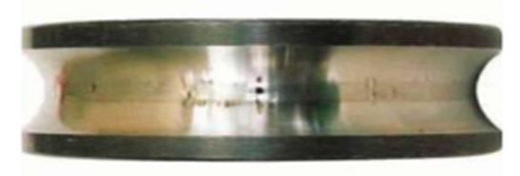
Сур.1 . Қозғалмайтын күйдегі діріл нәтижесінде тербеліс жолында бринеллирлеу

Көптеген зерттеулер көрсеткендей, жылжымалы жолдардағы зақымданудың басым түрі – жылжымалы жолдардағы пластикалық деформацияның ерекше түрі-бринеллинг. И.Я. Дьяков пен У. Б. Өтемісов өз жұмысында трактордың 43 топсасын зерттеді. Бұл партиядан кресттердің 50...60%-ы шыбықтағы бринеллинг түріндегі тозуға байланысты істен шықты. Қатысты табиғат білім канавок бірыңғай пікір жоқ.
Ине роликтерінің кішкене бұрышы, майлаудың жеткіліксіздігі, подшипникке шаңның енуі, кейде иықтың цилиндрлік бетінің қаттылығы төмендейді, теңгерілмеген картан білігінен діріл бринеллинг түріне сәйкес иықтың бетінің тозуына жағдай жасайды (сурет. 2).
Тіпті шойындар да қарқынды пластикалық деформацияға ұшырайды. Сонымен, ішкі жану қозғалтқыштарының поршеньдік сақиналарында, фасканың тереңдігіне тозғаннан кейін, сақинаның төменгі тірек бетінен тыс қабыршақ пайда болады. Қабыршақтың бұзылуы цилиндрлердің абразивті тозуын күшейтеді.

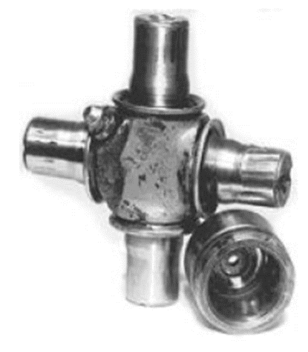
Сур. 2 Бринеллирлеу түріндегі кардан топсасының бұзылуы

9.1. Кавитациондық тозуына жол бермейді

Кавитация дегеніміз-қатты дененің бетінде қозғалатын сұйықтық ағынында сұйықтықта ерітілген және одан шығарылған булар, ауа немесе газдармен толтырылған көпіршіктер түрінде қуыстардың пайда болу құбылысы. Кавитация-бұл қуыс, қуыс.
Бұл құбылыс мыналарға байланысты. Ағынның жоғары жылдамдығымен қозғалғанда, оның тарылуы және оның жолында кедергілер болған кезде қысым берілген температурадағы бу қысымына сәйкес келетін мәнге дейін түсуі мүмкін. Сонымен қатар, сұйықтықтың созылу күштеріне кедергісіне байланысты 87 жыртылу, ағынның тұтастығын бұзу мүмкін. Пайда болған қуыс бу мен сұйықтықтан бөлінетін газдармен толтырылады. Ағынға қатысатын ауа кавитацияның пайда болуын жеңілдетеді. Миллиметрдің оннан бір бөлігі мөлшерінде пайда болған бу-газ көпіршіктері ағынмен бірге қозғалады, жоғары қысым аймақтарына түседі. Бу конденсацияланады, газдар ериді және сұйықтық бөлшектері үлкен үдеумен пайда болған қуыстарға асығады; соққымен бірге ағынның тұтастығын қалпына келтіру жүреді.
Кавитацияның белгілі бір түрлерінде 1 см² ауданда 1 с ішінде 30 миллионнан астам кавитация көпіршіктері түзіліп, жойылуы мүмкін.
Гидродинамикалық кавитация құбырларда, гидромоторларда және орталықтан тепкіш, пропеллер сорғыларының және гидравликалық турбиналар мен ЕСУ бұрандаларының қалақтарының ағынында байқалады. Кавитация құбылысы тербелістерді, соққыларды және сілкіністерді тудырады, бұл бекіту қосылыстарының босатылуына, болттардың үзілуіне, жіптердің сынуына, буындардың үйкеліс коррозиясына, тығыздағыштардың бұзылуына және шаршаудың зақымдалуына әкеледі. Кавитация машиналар мен ЕСУ бұрандаларының пәк төмендетеді және оның әсер ету аймағында бөлшектердің беттерінің тікелей бұзылуын тудырады. Бұл ішкі жану қозғалтқыштарының бүріккіштерінің кокстелуіне ықпал етеді.
Кавитацияның тозуы нәтижесінде пайда болған соққыларды қоса алғанда, бетінің пішіні мен кедір-бұдырлығы құйындардың пайда болуына және кавитацияның пайда болуына немесе жоғарылауына ықпал ететін жұмыс арналарының қабырғаларынан ағындардың артта қалуына әкеледі. Коррозиялық орта мен абразивті бөлшектердің болуы тозу процесін тездетеді.
Кавитациялық тозудың басталуы мен ағымының әртүрлі алғышарттары бар. Бөлшектердің бетіндегі бу-газ көпіршіктері толығымен жойылғанша тұйықталған (сұйықтықпен тез толтырылған) кезде, соңғысы микроскопиялық гидравликалық соққыларға ұшырайды. Пайда болған бірнеше миллион кавитациялық көпіршіктердің шамамен 32 мыңы жойылуға қатысады. Соққылардың әсерінен металл беті деформацияланып, жабыса бастайды, ығысу сызықтары пайда болады, жеке дәндердің шекараларын анықтай отырып, оюдың бір түрі пайда болады. Бірнеше рет қайталанатын соққылар материалдың жекелеген микро учаскелерге беріктенуіне және шамадан тыс жабысуына әкеледі. 88, ең алдымен, аз күшті құрылымдық компонент жойылады (болаттарда – феррит, шойындарда – графит қосындылары). Содан кейін бояу және одан да күшті компоненттер болуы мүмкін. Жою дәндердің беріктігі мен олардың арасындағы байланысқа байланысты дәндер шегінде немесе олардың шекаралары бойынша дамиды.
Гидромеханикалық жүйені жобалау арқылы кавитацияны болдырмауға болады, сондықтан ағынның барлық нүктелерінде қысым булану қысымынан төмендемейді. Алайда кавитация мүмкіндігін әрқашан ескеру қажет.
Кавитациялық тозудың қарқындылығы температураға, сұйықтықтың қасиеттеріне және бөлшектердің материалына байланысты. Тұтқырлықтың әсері шамалы. Беттік керілу температурасының жоғарылауымен тозу қарқынды жүреді. Тозудың ең жоғары қарқындылығы 50 ° C температурада суда байқалады.
Материалдың кавитациялық тұрақтылығы оның құрамы мен құрылымымен анықталады. Көміртекті болаттағы көміртегі мөлшерінің жоғарылауы оның тұрақтылығын арттырады. Алайда, көміртегі мөлшері 0,8% немесе одан жоғары болса, ол түсе бастайды. ТВЧ қызуымен қатаю, цементтеу, беткі қатаю Болаттың кавитациялық төзімділігінің айтарлықтай артуына ықпал етеді.
Қатты сұйықтыққа немесе сұйықтыққа қатысты қатты денеге қатысты тербеліс кезінде сұйықтық пен қатты дененің шекарасындағы сұйықтықтағы қысым азайып, кавитациялық көпіршіктердің пайда болуына әкелуі мүмкін. Кавитация шарттары жүйенің сыртқы қысымына және сұйықтықтың ауамен қанығуына байланысты. Дыбыстық және ультрадыбыстық тербелістер діріл кавитациясының пайда болуына ықпал етеді.

9.2. Молекулалық-механикалық тозу

Молекулалық-механикалық тозу үйкеліс беттерінің механикалық және молекулалық өзара әрекеттесуі нәтижесінде пайда болады. Байланыс орнында беттерді орнату нәтижесінде материалдың терең жыртылуы орын алады, сондықтан оны кептелу кезінде тозу деп атайды. Көбінесе майлаудың болмауы, ауыр жүктемелер, температура мен сырғу жылдамдығы байқалады. Тозудың бұл түрі бірінші және екінші типтегі орнату арқылы тозуға бөлінеді.
Бірінші типтегі орнату-бұл ысқылайтын беттердің бөліктерін микро дәнекерлеу. Бірінші типтегі орнату арқылы тозу беттердің төмен жылдамдықпен (1 м/с) үйкелуімен, майлаудың болмауымен және беттердің жанасатын жерлерінде үлкен жүктемелермен пайда болады. Қатты жүктеме әсерінен үйкелетін беттердің жеке проекциялары арасында металл байланыстар пайда болады және орнату орнында қатаю пайда болады. Жылжыту кезінде чиптер аз қатты бетінен жыртылады немесе оны қатайтылған аймаққа сызат түседі. Бірінші типтегі орнату арқылы тозу ең жоғары үйкеліс коэффициентімен, көп мөлшерде жылу шығарумен және тозу қарқындылығымен бірге жүреді.
Екінші типтегі орнату-жабысқақ тозу. Бұзылудың бұл түрі жоғары жылдамдықпен, майлаудың жеткіліксіздігімен және айтарлықтай нақты жүктемелермен сырғу кезінде байқалады. Ол сонымен қатар беткі қабаттардағы температураның қарқынды жоғарылауымен және олардың икемділігінің артуымен сипатталады. Алғашқы кезеңдер бірінші типтегі қондырғылармен бірдей. Жанасатын беттерді орнату дәнекерлеу орындарында бөлінбейді, бірақ бір металдың бір бөлігін екіншісінің бетіне өткізгенде пайда болады (металдың адгезиясы). Әрі қарай, үйкеліс жағдайында үйкелетін дәнекерленген металдар мүлдем ажыратылмауы мүмкін, бұл байланыс бөлшектерінің кептелуіне немесе қозғалғыштығының толық жоғалуына әкеледі. Мұндай тозудың нәтижелерін, мысалы, иінді біліктің мойындарында, цилиндр айнасында және т. б. қозғалтқыштардағы поршеньдер, иінді біліктер және т. б. жиі кептеледі.
Орнату құбылысы кейбір технологиялық процестерде орын алады: металды суық дәнекерлеу, суық прокаттау арқылы биметалл алу. Бұл жағдайда орнату ұсынылады, өйткені берік металл байланыстары пайда болады. Трибос кернеулерінде орнату әрдайым зиянды және үйкеліс түйіндерінің қалыпты жұмысына сәйкес келмейді. Сондай-ақ, монтажды қысыммен өңдеу кезінде құрал мен өңделген металл арасында байқауға болады, ал кесу кезінде ол кескіште өсу түрінде көрінеді.
Бүгінгі күні үйкеліс кезінде орнату процесінің механизміне бірыңғай көзқарас жоқ. Зерттеуді и. Н. Логунцев, ф. п. Боуден, с. Б. Айнбиндер және т. б. ғалымдар жүргізді.
Вакуумдағы таза металл беттердің үйкелісі бойынша тәжірибелер көрсеткендей, салыстырмалы қозғалыс кезінде беттер зақымдалады және олардың ығысу кедергісі материалдардың кесуге кедергісімен бірдей. Бұл суық күйде металдар арасында берік байланыс қалыптастыру үшін байланыс беттерінде кез-келген пленка мен ластанудың болмауы қажет дегенді білдіреді.
Егер қалыпты жағдайда олардың арасында жеткілікті байланыс аймағын қамтамасыз ету үшін екі жанасатын металл үлгілерге жүктеме қолданылса, онда атомдардың өзара әрекеттесуі нәтижесінде энергия шығарумен бірге жүретін стихиялық процесс болып табылатын беттер орнатылады.
Тотықтардың пленкаларымен немесе басқа химиялық қосылыстармен жабылған металдар мен адсорбцияланған пленкалар арасында беттерді арнайы толық тазартусыз орнату пайда болмайды. Орнату жеткілікті учаскелердегі пленкаларды алып тастау үшін жағдайлар болған кезде және осы учаскелердегі беттерді интератомиялық қашықтыққа жақындатқан кезде мүмкін болады. Мұндай жағдайлар тек қалыпты жүктеме әсерінен пластикалық деформация нәтижесінде пайда болуы мүмкін және пленка мен металдың механикалық қасиеттеріне байланысты. Егер пленканың деформацияға төзімділігі металдың кедергісінен едәуір үлкен болса (пленканың қаттылығы металдың қаттылығынан жоғары), онда жеткілікті жүктеме кезінде металл пластикалық деформацияланады. Бұл жағдайда Пленка металмен байланысты жеке бөліктерге бөлінеді. Негізгі металл пленканың бөліктері арасындағы бос орындарға шығады және жаңадан пайда болған таза металл беттеріне орнатылады. Егер пленканың қаттылығы металдың қаттылығынан аз болса, онда пленка металмен бірге деформацияланып, құлап кетпейді, орнату болмайды. Орнату шарттары үшін фильмнің қаттылығы бастапқы кезеңде және беткі деформация процесінде металдың қаттылығынан жоғары болуы маңызды. Сол металл, оның бетіндегі пленкалардың қасиеттеріне байланысты, орнату қабілетіне ие болуы мүмкін немесе болмауы да мүмкін.
Орнату сыртқы ортадан адсорбцияланған пленкалардың болуы нәтижесінде металл және оксид пленкаларының қалыңдығына байланысты. Пленкалардан ластану ағып кетеді және Беттерді орнатуға жол бермейді.
Беттерді орнату тек жоғары температурада ғана емес, сонымен қатар қалыпты жағдайда да болуы мүмкін. Температураның жоғарылауы орнатудың қарқынды жүруіне ықпал етеді.
Майлаусыз үйкелістің кейбір режимдерінде металл беттер арасында орнату салыстырмалы түрде оңай. Нақты жанасу алаңдарындағы пластикалық деформация және металдың бір бетін екіншісіне енгізу майлардың, майлардың, газдар мен ылғалдың тотыққан және адсорбцияланған қабықтарын алып тастауға және орнату түйіндерінің пайда болуына жағдай жасайды. Орнату түйіні-бұл орнату нәтижесінде үйкеліс нәтижесінде пайда болатын беттердің Жергілікті байланысы. Адгезияға байланысты үйкеліс кезінде беттердің Жергілікті байланысы адгезия түйіні деп аталады.
Үйкеліс беттеріне орнату түйінінің пайда болуының қажетті шарты-майлау пленкасының бұзылуы. Ол жоғары температураның әсерінен беткі қабаттардың серпімді деформациясы кезінде, айтарлықтай пластикалық деформация болған кезде немесе жоғары температура мен пластикалық деформацияның бірлескен әрекеті кезінде жойылады.
Орнату тек беттердің өзара қозғалысы кезінде ғана емес, сонымен қатар тотығу ортасында (ауада, су буында және т.б.) түйіскен бөліктердің ұзақ уақыт қозғалыссыз байланысы кезінде де болуы мүмкін. Мұндай орнату қауіпсіздік клапандары мен бекіту арматурасында пластинаны корпусқа немесе ер-тоқымға "қайнату" түрінде және жоғары температурада жұмыс істейтін бұрандалы қосылыстарда оларды бөлшектеу кезінде кептелу түрінде байқалады.
Үйкеліс машиналарында және үйкеліс түйіндерін зерттеу кезінде байқалған орнату мен адгезияның әртүрлі жағдайларын қарастырыңыз.
- Микроскопиялық және субмикроскопиялық бөлшектер түрінде материалды бір бетінен жыртып, екіншісіне беру (сурет. 3). Орнатудың мұндай көрінісі апатты жойылуға әкелмейді.
- Жұмсақ материалдың жұқа қабатын (мыс және оның қорытпалары, қола, қорғасын) қатты конъюгацияланған бетке қалыптастыру. Мұндай орнатудың келесі салдары бар: қарқынды тозу байқалуы мүмкін; жоғары сырғанау жылдамдығымен кептелу; жағудың салдарынан үйкеліс күшінің күрт артуы (тозуға ерекше әсер етпейді); Болат бетінде Мыстың жұқа қабатының пайда болуы (тозу көбеймейді) (сурет. 4). Жұмсақ "төсемде" пленка пайда болған жағдайда үйкеліс күші артады, өйткені нақты байланыс аймағының ұлғаюы байқалады.

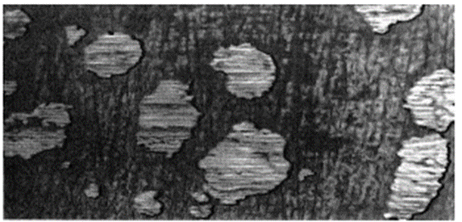

Сур. 3. Мыс бөлшектері бар жылтыратылған болат үлгінің беті

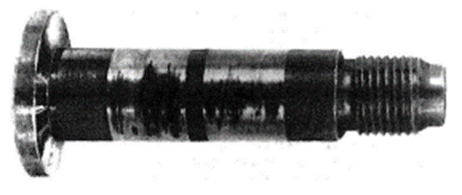
Сур. 4. Қоланың жұқа қабаты бар топсалы қосылыстың болты

3. Тарату-бұл бөлшектердің катастрофиялық зақымдану кезеңі. 5-суретте білікке жұқа қола қабатын жағу нәтижесінде поршеньді ішкі жану қозғалтқышының қола жеңінің апатты тозуы көрсетілген.
4. Қатты материалды жұмсақ бетке ауыстыру (Болат қолаға, қола резеңкеге және т.б.). Нәтижесінде, материалдың тырналу әсерінен қатты бетінде қауіптер пайда болады. Берілген материал бекітілген күйде. Орнатудың бұл түрі үйкеліс қондырғысының тиімділігін жоғалтуға әкеледі, жоғары қысым мен температураның әсерінен сирек көрінеді.
5. Бороздар, кертпелер мен қуыстар түзе отырып, материалды терең қазып алу (сурет. 6). Процесс жоғарғы қабаттың-93 қабатын үлкен тереңдікке жабыстырумен бірге жүреді. Құрылымдық өзгерістер дәндердің бетінің қозғалыс бағыты бойынша қайта бағдарлануымен жүреді. Терең жырту-апатты құбылыс. Бұл тозу жылдамдығының ондаған мың есе артуына әкеледі, үйкеліс күшін арттырады, кептелу мен сынуды тудырады.

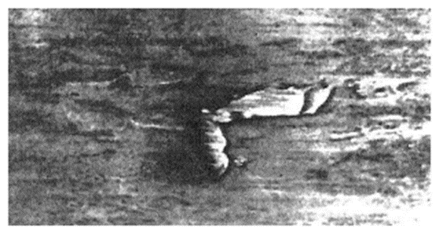
Сур. 5. Қоланың қалың қабатын жамайтын болат білікшенің беті

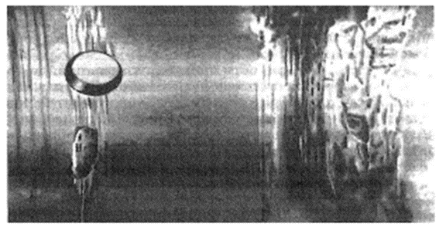

Сур. 6. Отын сорғысының болат жабынының бетіндегі материалды тегістеу

Орнатумен күресудің негізгі бағыты-жұқа шекара қабаттарында үйкеліс кезінде пластикалық деформацияны локализациялау. Бұған майлауға қарсы қоспалары бар майлау материалдарын қолдану арқылы қол жеткізіледі. Үйкеліс беттерін орнату ықтималдығын келесі жолдармен азайтуға болады: орнату қабілеті төмен материалдар таңдалады (антифрикциялық қорытпалар :баббиттер, қола); материалдардың қаттылығын арттыратын легірлеуші элементтер енгізіледі; 94 байланыс кернеуін және салыстырмалы қозғалыс жылдамдығын шектейді; химиялық термиялық өңдеуді жүргізеді; бөлшектердің бетіне жұмсақ материалдардың пленкалары қолданылады (қорғасын, қалайы); жұмсақ компоненттер немесе қабатты құрылымы бар материалдар қорытпаларға енгізіледі (графит, Молибден дисульфиді); антифрикциялық полимерлі жабындар қолданылады; сұйық немесе пластикалық майлау кеуекті металл негізге енгізіледі.

